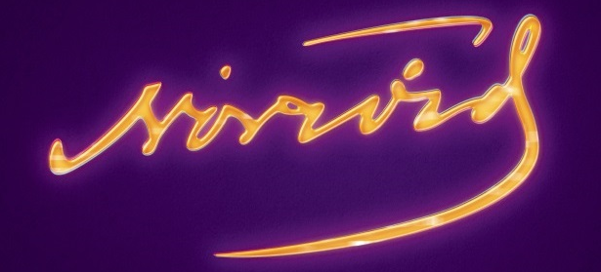

**Nominacje Norwidowskie 2016!**

**Ogłaszamy nazwiska nominowanych do Nagrody im. Cypriana Kamila Norwida w 2016 roku w kategoriach literatura, muzyka, sztuki plastyczne i teatr oraz laureata w kategorii „Dzieło życia”!**

Nagrodą „Dzieło Życia”, przyznawaną za całokształt twórczości, Kapituła wyróżniła w tym roku wyjątkowo lubianego przez publiczność, znakomitego aktora teatralnego i filmowego, artystę kabaretowego o wrodzonej łatwości budowania postaci charakterystycznych - **Jana Kobuszewskiego**.

Za dzieło lub kreację powstałe w roku ubiegłym nominację do nagrody otrzymali:

w kategorii **LITERATURA**

* **Maciej Hen** za powieść „Solfatara”, wyd. W.A.B.
* **Piotr Milewski** za powieść „Z cukru był król”, wyd. Kosmos Kosmos
* **Uta Przyboś** za zbiór wierszy „Prosta”, wyd. Forma

w kategorii **MUZYKA**

* **Anna Radziejewska** za I Festiwal Oper Barokowych w Warszawie
* **Adam Strug i Kwadrofonik** za płytę „Requiem ludowe”
* **Artur Szklener** za XVII Międzynarodowy Konkurs Pianistyczny im. Fryderyka Chopina

w kategorii **SZTUKI PLASTYCZNE**

* **Marta Dziewańska** za wystawę „Andrzej Wróblewski Recto/Verso. 1948-1949, 1956–1957”, Muzeum Sztuki Nowoczesnej w Warszawie
* **Dorota Grynczel** za wystawę „Malarstwo olejne, tkanina unikatowa, rysunek, akwarela”, Galeria Test w Warszawie
* **Boris Kudlička** za scenografie do oper „Powder Her Face” i „Salome”, Teatr Wielki – Opera Narodowa w Warszawie

w kategorii **TEATR**

* **Cezary Domagała** za musical „O dwóch takich co ukradli Księżyc” i „Alicja w krainie czarów”, Teatr Muzyczny Roma w Warszawie
* **Janusz Gajos** za monodram „Msza za miasto Arras”, Teatr Narodowy w Warszawie
* **Maja Ostaszewska** za rolę Odetty de Crecy w spektaklu „Francuzi”, Nowy Teatr w Warszawie

Laureatów nagrody w poszczególnych kategoriach poznamy podczas gali wręczenia nagród, która odbędzie się   
26 września 2016 r. na Zamku Królewskim w Warszawie.